

**وزارة الانتقال الطاقي والتنمية المستدامة - قطاع التنمية المستدامة**

تطوير نظام تكنولوجيا المعلومات لإدارة التراخيص الصادرة عن وزارة الطاقة / دائرة البيئة

**التسجيل**

# الوصول إلى النظام

## إجراء إنشاء الطلبات

من خلال الوصول إلى النظام الأساسي لإعداد عمليتك، سيتم تزويدك بوصولين عبر الصفحة الرئيسية:

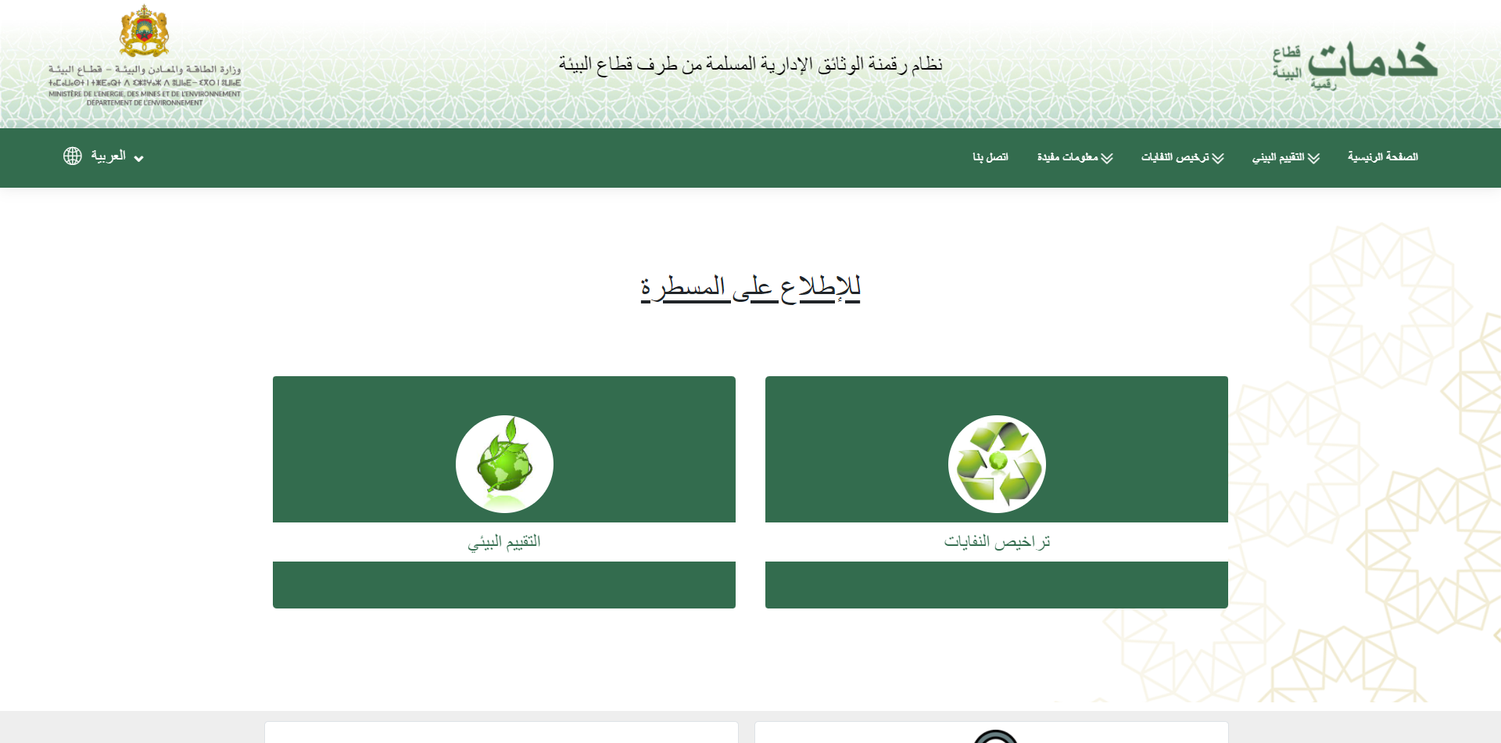

الوصول إلى تصريح النفايات، سيتم توفير مجموعة من الطلبات، اختر "استيراد نفايات من منطقة حرة"

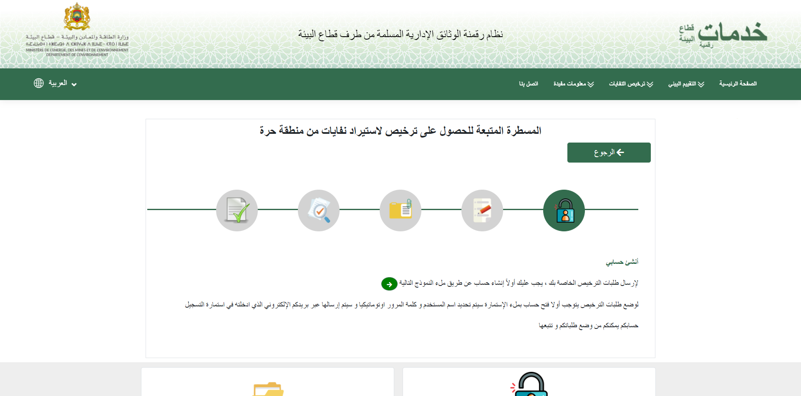سيتم عرض خطوات الإجراء الواجب اتباعه، يرجى قراءتها بعناية

|  |  |
| --- | --- |
| لتقديم طلبات الترخيص الخاصة بك، يجب عليك أولاً إنشاء حساب |  |
| لتقديم طلب إذن استيراد لنفايات من منطقة حرة، يجب أن يكون لديك رقم إخطار أولاً بعد انشاء حسابك يمكنك طلب رقم اشعار من خلال استكمال استمارة هذا الطلب والتأكد من تعبئة جميع حقول النموذج |  |
| قائمة القطع المراد توريدها للنفايات حسب النوع |  |
| خطوات معالجة الملف |  |
| أحصل على تفويضي لاستيراد نفايات من منطقة حرة |  |

## إنشاء حساب

منطقة الإنشاء ويمكن الوصول إليها عبر زر التسجيل في منطقة الطالب في الصفحة الرئيسية

املأ الحقول بعناية، ثم انقر فوق تسجيل:

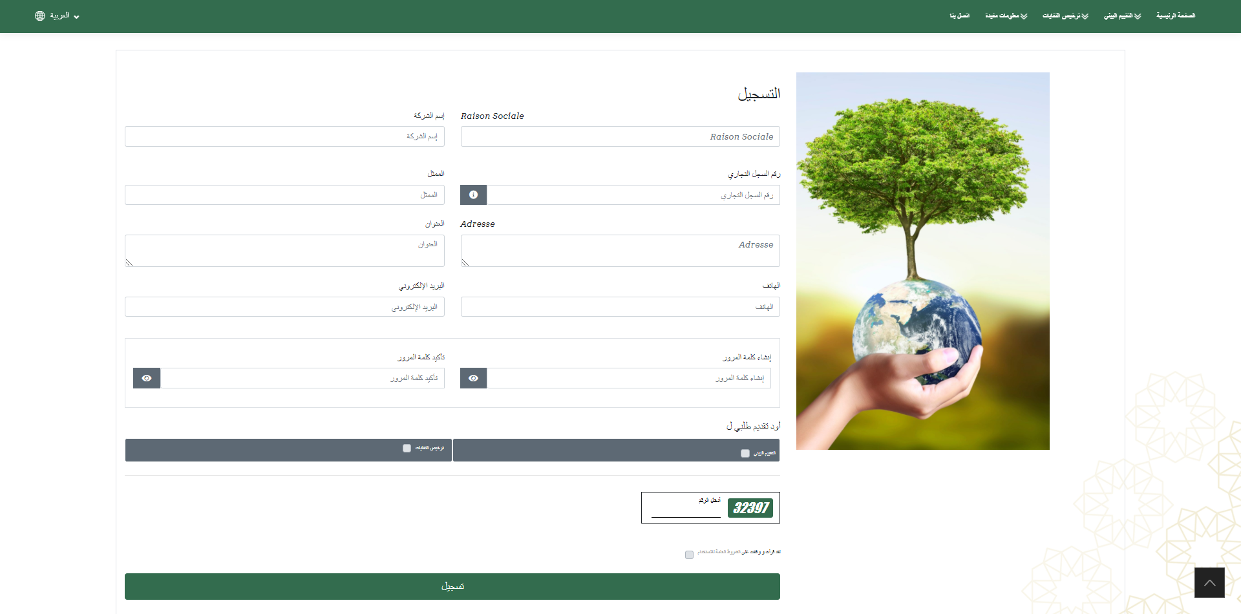

ستظهر لاحقًا رسالة تأكيد مع اسم المستخدم، ثم ملخص إنشاء الحساب الذي سيتم إرساله إليك عبر البريد الإلكتروني. يجب عليك الاحتفاظ بهذه المعلومات

# طلب استيراد مخلفات من منطقة حرة

بمجرد تسجيل الدخول، يمكنك البدء في إنشاء الطلب مباشرةً عبر الرابط الموجود في الصفحة الرئيسية أو عبر القائمة: ترخيص النفايات استيراد النفايات من منطقة حرة

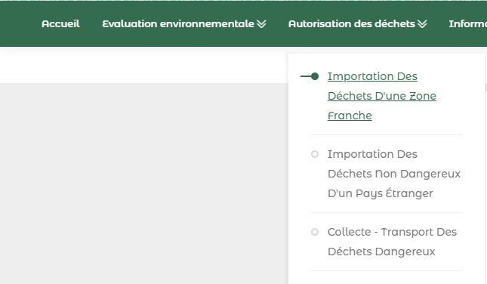

يجب عليك اتباع الخطوات لملء البيانات المتعلقة بالطلب.

# طلب رقم الاخطار:

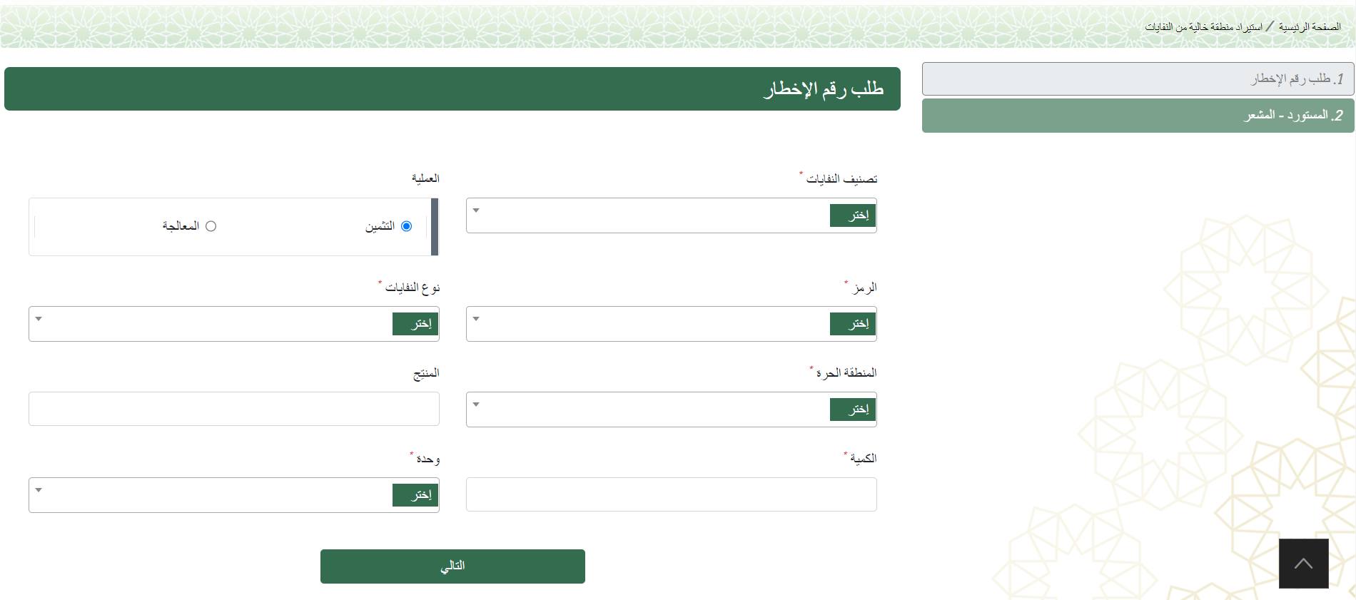

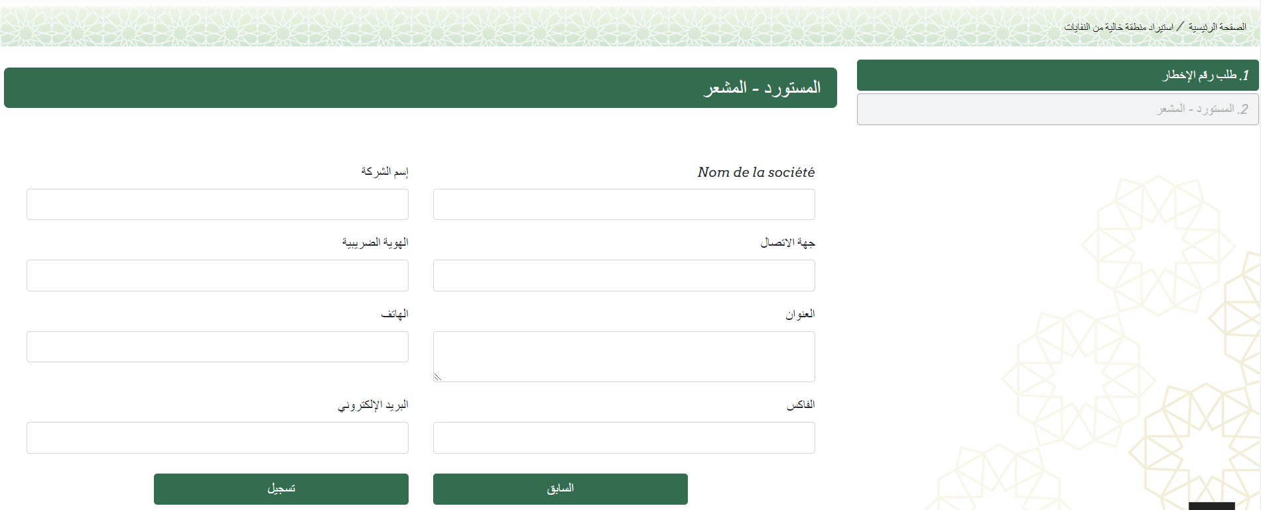

بعد ملء معلومات المستورد، سيتم إنشاء رقم الإخطار الخاص بك

# وثيقة الاشعار:

سيتم طلب المعلومات المتعلقة بالنفايات خلال هذه الخطوة

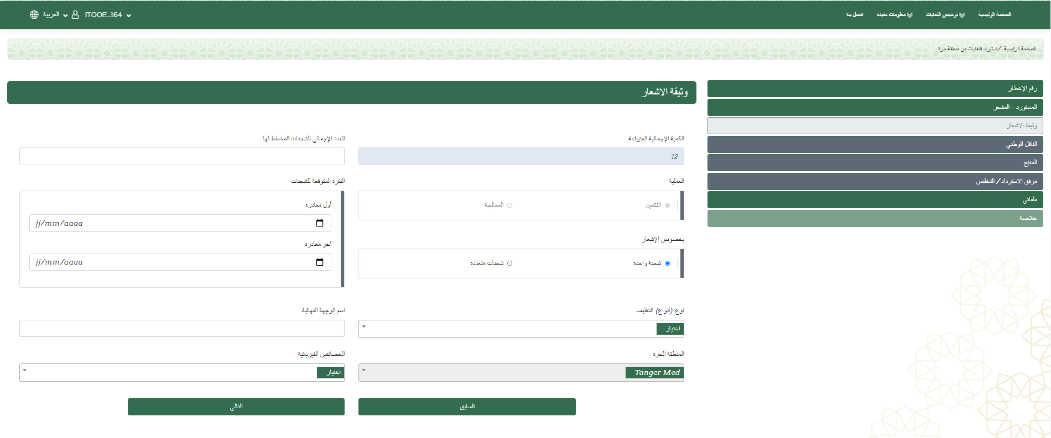

# الناقل الوطني:

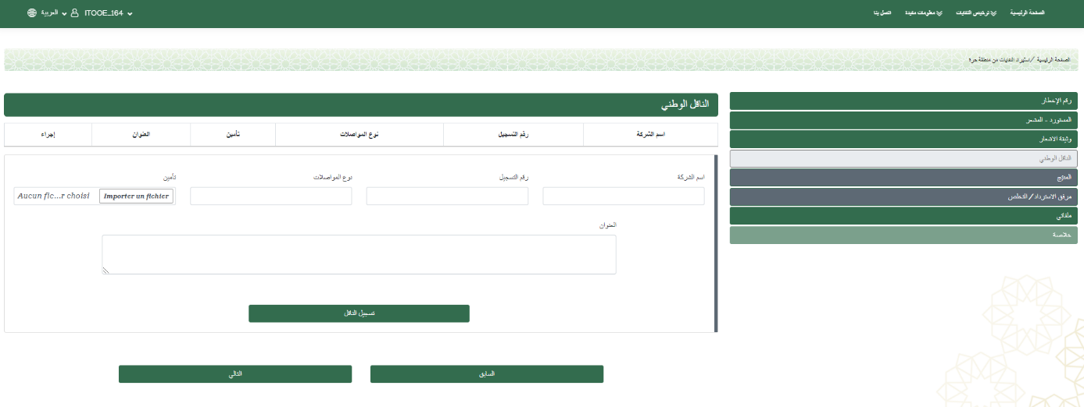قم بالإعلان عن الناقل الخاص بك أو حدد واحدًا من القائمة المقدمة ثم انقر فوق إضافة

# المنتج:

املأ المعلومات حول المنتج

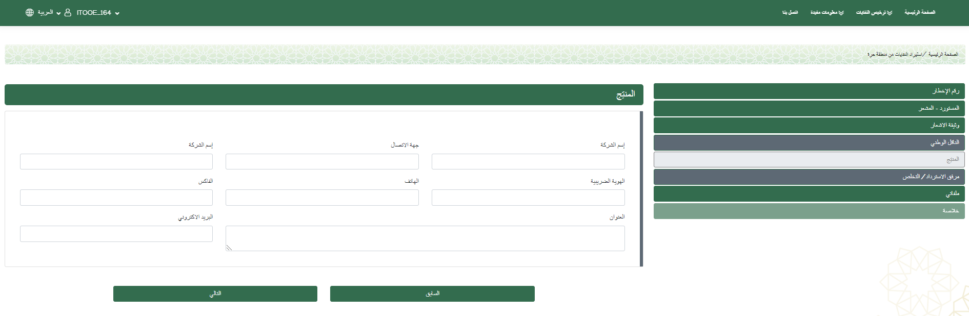

# مرفق الاسترداد/ التخلص:

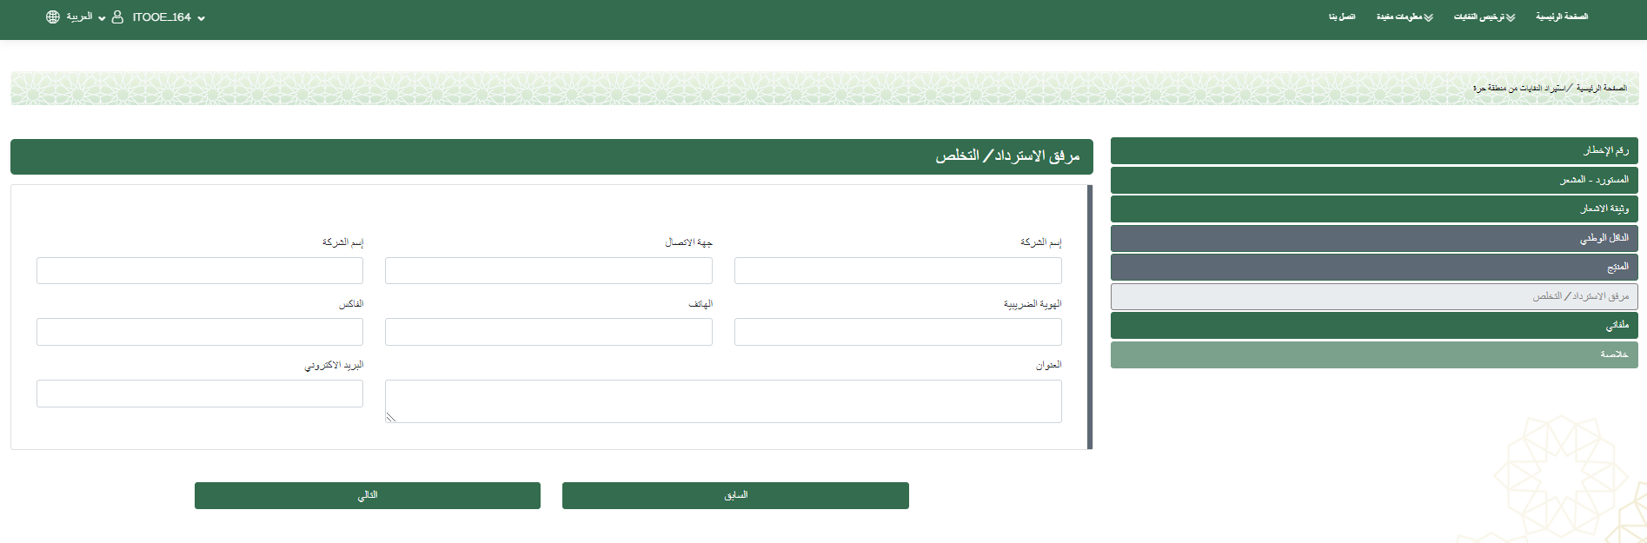

# ملفاتي:

قم بإرفاق الملفات اللازمة لإكمال طلبك 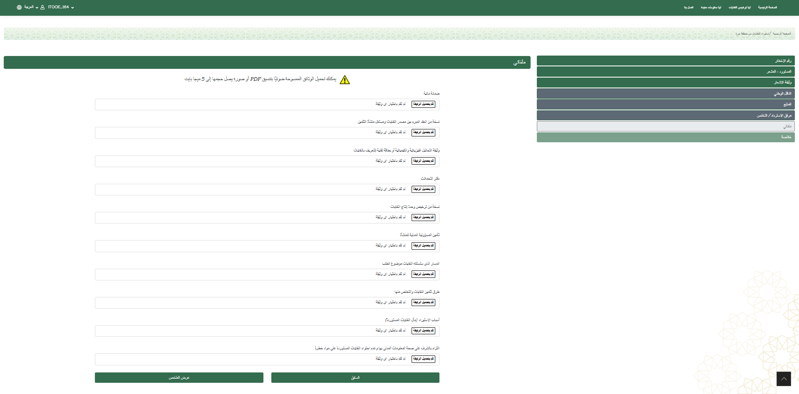

# خلاصة:

سيتم عرض ملخص طلبك

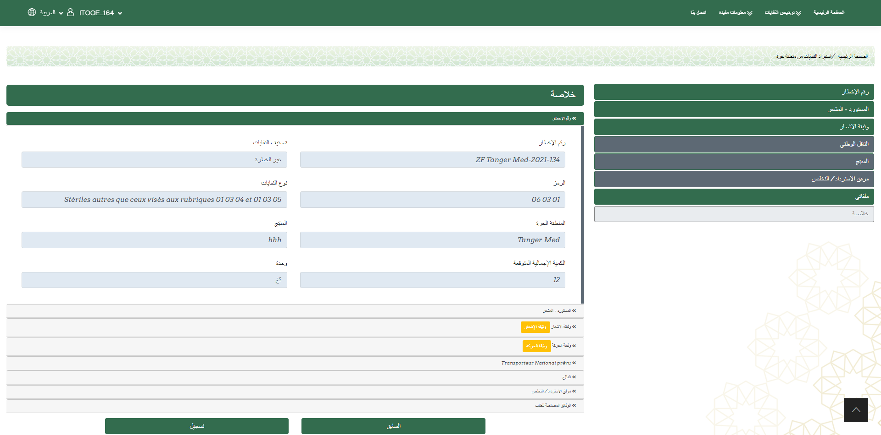

-انقر فوق حفظ للتحقق من صحة الطلب

-سيتم تنزيل إيصال تقديم الطلب تلقائيًا

# تتبع الملف:

-يتيح لك نظام  تتبع حالة طلبك. يمكنك رؤية قائمة طلباتك أو إجراء بحث بناءً على طلب بواسطة رقم المخطر. سيتم أيضًا إرسال بريد إلكتروني إلى صندوق الوارد الخاص بك في كل مرة تتغير فيها حالة طلبك.

بمجرد التسجيل، سيتم إرسال طلبك إلى قسم الاستلام للمعالجة. لذلك فإن وضعها هو "قيد المعالجة"

في حالة وجود ملف غير مكتمل، سيتم تزويدك بشرط لإكماله -

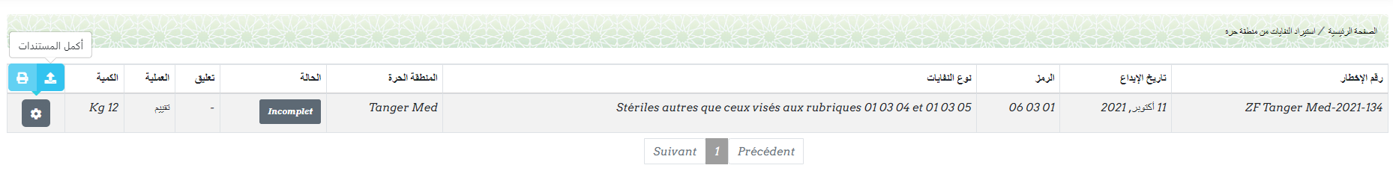

-في جزء الإجراء، انقر على أيقونة "إصلاح"  ثم أكمل المستندات

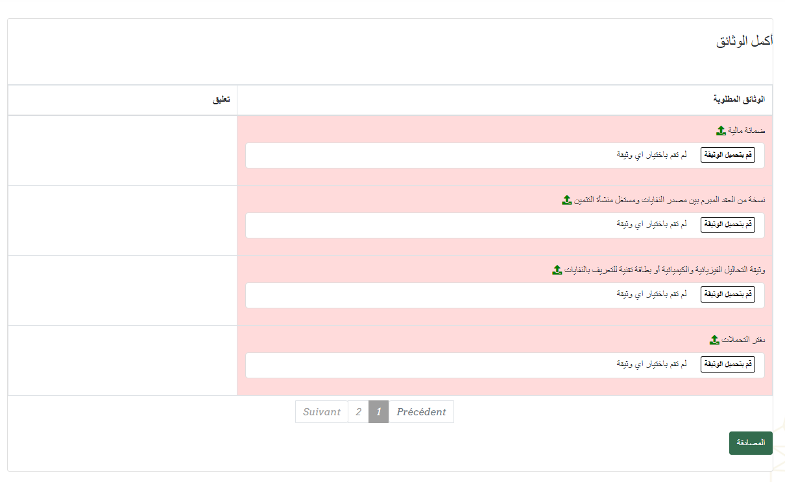

-قم باستيراد المستندات المفقودة ثم تحقق من صحة طلبك الذي سيكون بعد ذلك "قيد المعالجة" حتى يتم التحقق من صحته من قبل المسؤول

-إذا تم التحقق من صحة طلبك، فسيتم "توقيع" حالة طلبك

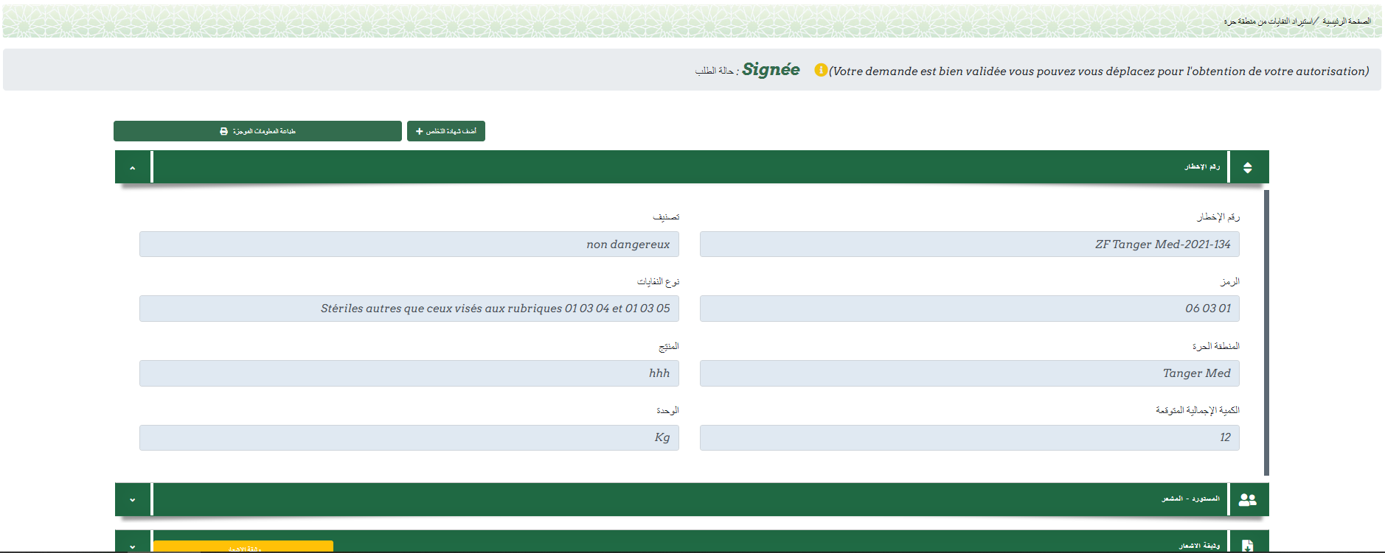

انقر فوق شهادة التخلص من النفايات كخطوة أخيرة لإكمال الإجراء

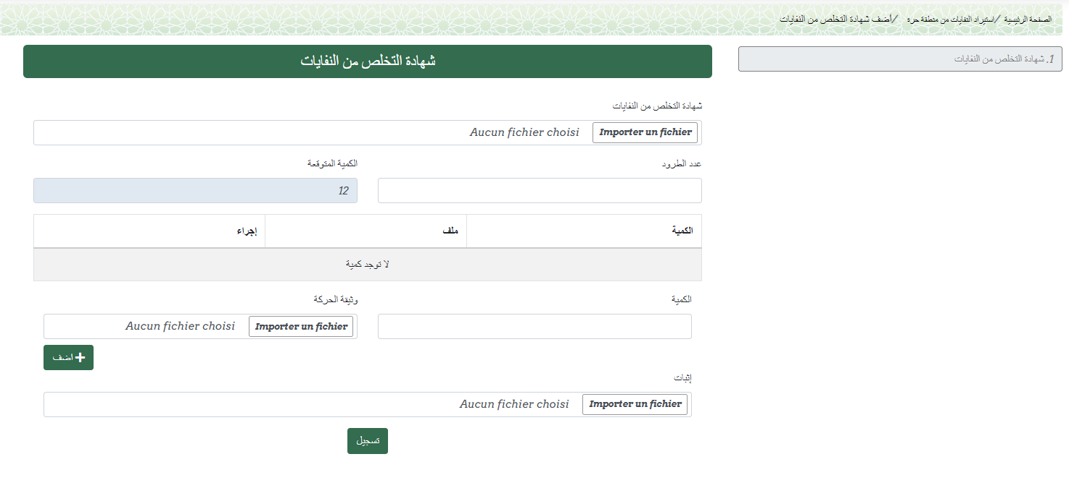

- املأ عدد الطرود التي يجب أن تكون متوافقة مع عدد السجلات المدرجة في الجدول، مع مراعاة الكمية المدخلة مسبقًا

- في حالة وجود تناقض بين القيمة والكمية وعدد العبوات، يلزم إثبات ذلك

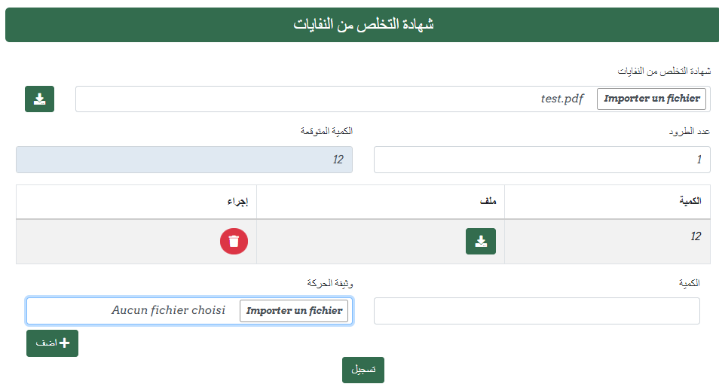

- سجل شهادة التخلص الخاصة بك

- بعد التحقق من شهادتك، سيتم عرض رسالة على البوابة لاستلام الضمان الخاص بك في مقر وزارة البيئة

